Министерство образования Республики Беларусь

Учреждение образования

«Белорусский государственный университет

информатики и радиоэлектроники»

Филиал «Минский радиотехнический колледж»

Учебная дисциплина

«Компьютерные сети»

**Отчёт**

по выполненной лабораторной работе №2

«Диагностика сети средствами MS Windows»

Выполнил: учащийся гр. 0К9291

Вакула Н.Д.

Проверил: Ашуркевич К.В.

Минск 2023 г.

**Лабораторная работа №2**

**Тема работы: «Стандартные стеки коммуникационных протоколов»**

1 Цель работы.

Используя стандартные сетевые утилиты, проанализировать конфигурацию сети на платформе ОС Windows, т.е. получить свой IP-адрес, узнать имя домена, имена компьютеров, входящих в домен, просмотреть и при необходимости подключить общие ресурсы, определить причину возможных неполадок, так же получить информацию об использовании портов.

2. Оснащение работы.

ЭВМ, OC Windows.

3. Порядок выполнения работы:

Результат выполнения заданий лабораторной работы представлен ниже на рисунках 1 – 28

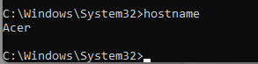

Рисунок 1 – Утилита Hostname

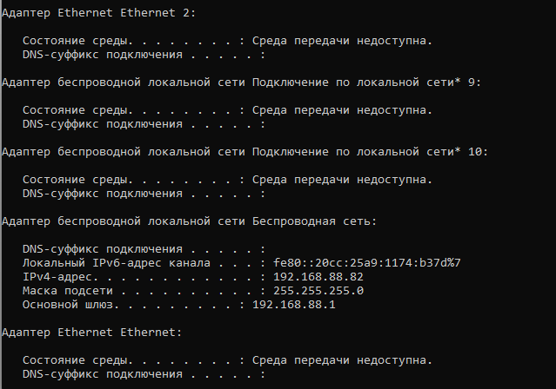

Рисунок 3 – Утилита Ipconfig

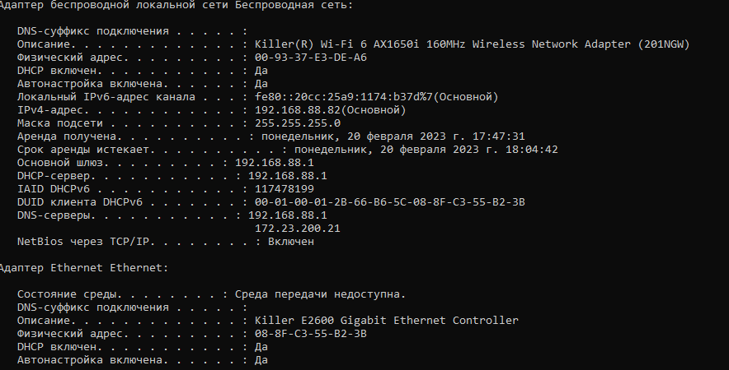

Рисунок 4 – Утилита Ipconfig /all

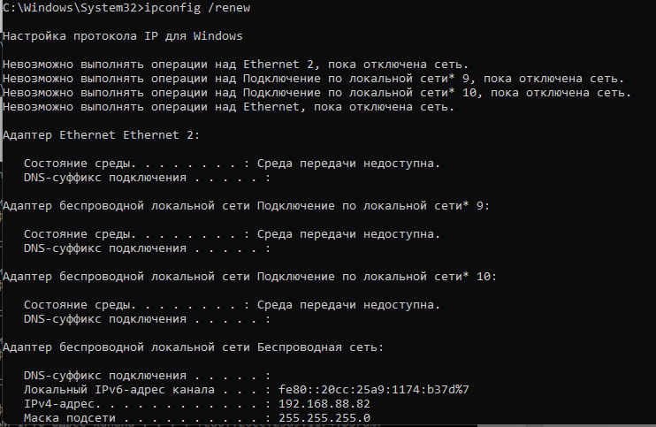

Рисунок 5 – Утилита Ipconfig /renew

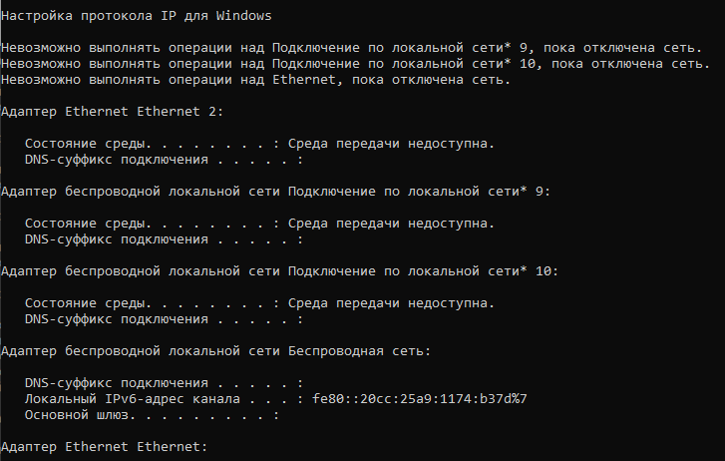

Рисунок 6 – Утилита Ipconfig /release

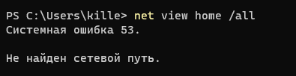

Рисунок 7 – Утилита Net view

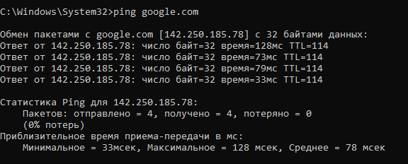

Рисунок 8 – Утилита Ping

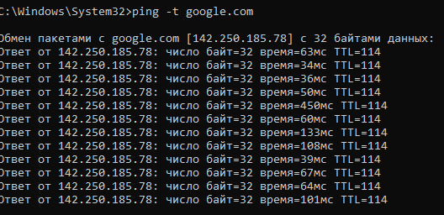

Рисунок 9 – Утилита Ping -t

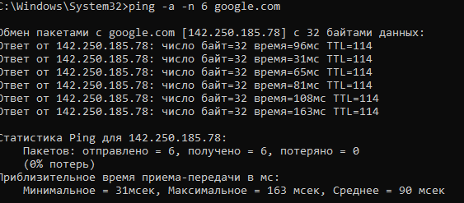

Рисунок 10 – Утилита Ping -a -n

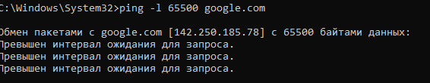

Рисунок 11 – Утилита Ping -l

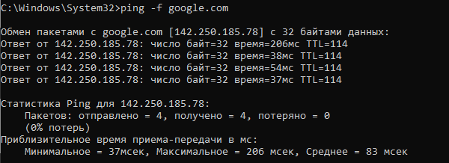

Рисунок 12 – Утилита Ping -f

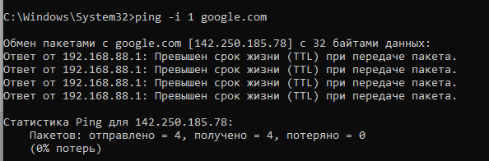

Рисунок 13 – Утилита Ping -i

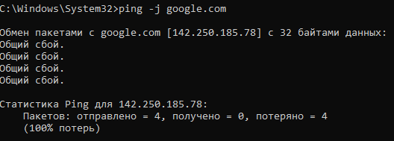

Рисунок 14 – Утилита Ping -j

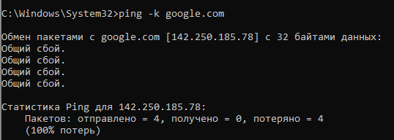

Рисунок 15 – Утилита Ping -k

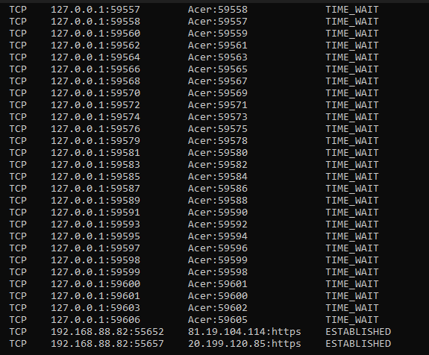

Рисунок 16 – Утилита Netstat

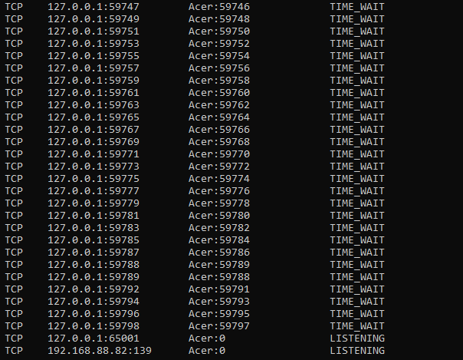

Рисунок 17 – Утилита Netstat -a

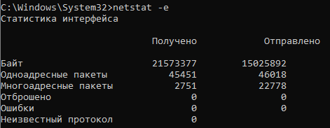

Рисунок 18 – Утилита Netstat -e

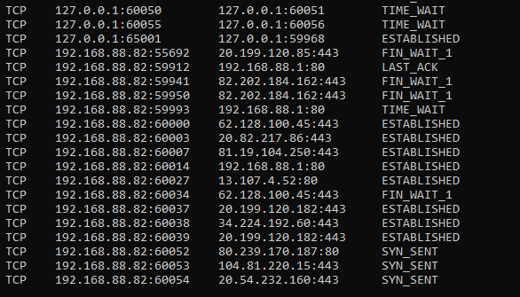

Рисунок 19 – Утилита Netstat -n

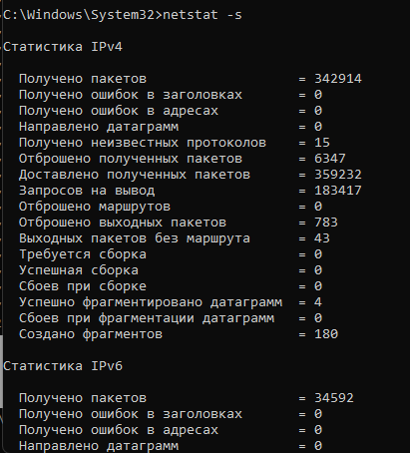

Рисунок 20 – Утилита Netstat -s

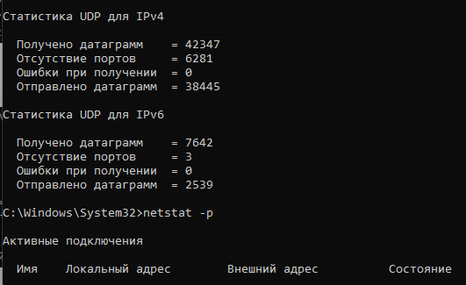

Рисунок 21 – Утилита Netstat -p

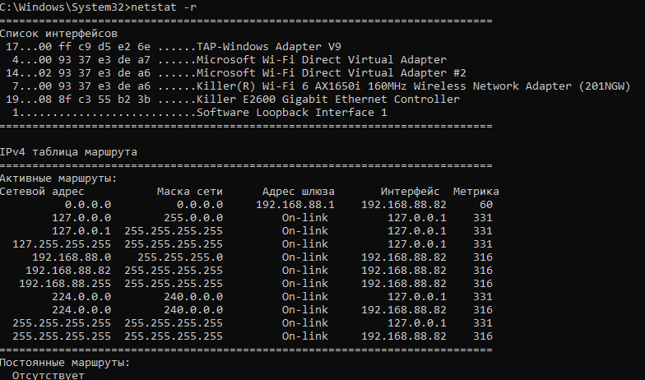

Рисунок 22 – Утилита Netstat -r

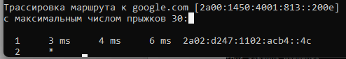

Рисунок 23 – Утилита Tracert -d

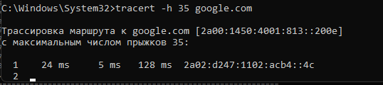

Рисунок 24 – Утилита Tracert -h

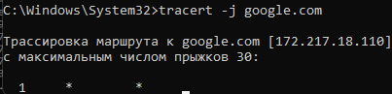

Рисунок 25 – Утилита Tracert -j

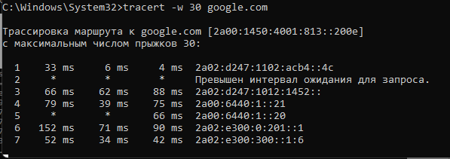

Рисунок 26 – Утилита Tracert -w

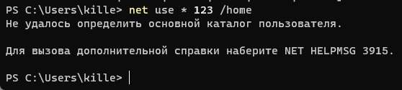

Рисунок 27 – Утилита Net use

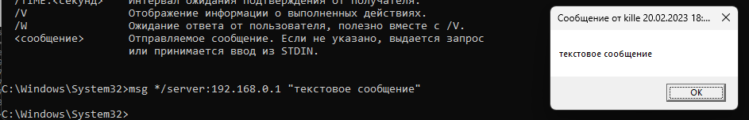

Рисунок 28 – Утилита Msg

Вывод: в ходе проделанной лабораторной работы были сетевые утилиты в командную строку OC Windows и протестирована конфигурация сети данного ПК (получен его IP-адрес, имя домена, имя компьютера и т.д).

4. Контрольные вопросы и задания.

1) Можно ли утилитой tracert задать максимальное число ретрансляций? Нет, нельзя, т.к. некоторые маршрутизаторы сбрасывают пакеты с истекшим временем жизни без отправки соответствующего сообщения. Эти маршрутизаторы невидимы для утилиты tracert.

2) Какой протокол необходим для работы с утилитой ping? Ping – утилита для проверки целостности и качества соединений в сетях на основе TCP/IP, а также обиходное наименование самого запроса. Утилита отправляет запросы (ICMP Echo-Request) протокола ICMP указанному узлу сети и фиксирует поступающие ответы (ICMP Echo-Reply).

3) Какой результат выдаст утилита net stat с параметрами – a s –r? Отображение всех подключений и ожидающих портов.Отображение статистики протокола. По умолчанию статистика отображается для протоколов IP, IPv6, ICMP, ICMPv6, TCP, TCPv6, UDP и UDPv6. Отображение содержимого таблицы маршрутов.

4) Для чего необходима утилита hostname? Утилита hostname используется для просмотра имени компьютера и имени домена (DNS) (службы имен доменов), а также для изменения или установки имени компьютера/домена.

5) Зачем используется параметр all в утилите ipconfig? «/all» - Вывод подробных сведений о конфигурации.